COMMUNE DE MONTLHERY (91310)

« ASSOCIATION FONCIERE URBAINE AUTORISEE
DE REMEMBREMENT DE LA PLAINE »

PIECE N° 5 : ESTIMATION DU COUT DES ETUDES DEJA REALISEES ET A PREVOIR – Article R.322-6 du code de l’urbanisme

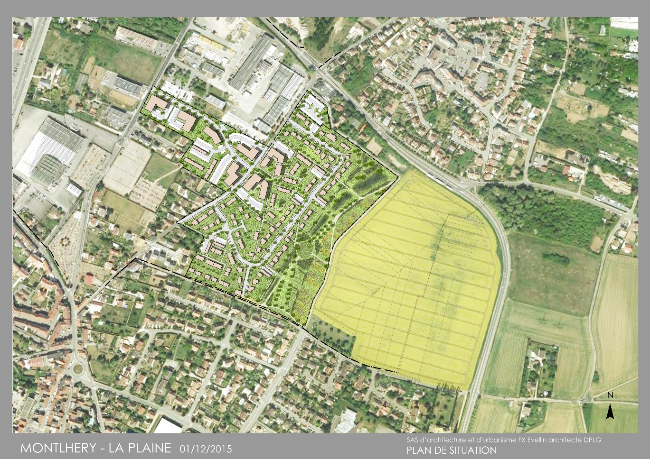

INTREVENANTS :
- AFU de la Plaine, représentée par M. Charles Jean FURGEROT, propriétaire et mandataire des propriétaires – adresse 15 chemin de la Gouttière - 91310 Linas
Tél : 06 09 01 00 30 ;
- Architecte : SAS D’ARCHITECTURE ET D’URBANISME, représentée par M. François-Xavier EVELLIN, architecte DPLG – 5 bis rue de Montlhéry – 91400 ORSAY ;
- Bureau d’études techniques : InVARR, représenté par M. Vincent MONGELAZ, 12 rue Pierre JOSSE - 917070 BONDOUFLE ;
- Urbaniste : SIAM URBA, représentée par M. Gilles QUERRE – 6, bd du général Leclerc – 91470 LIMOUS ;
- Consultant urbanisme : URBALISE CONSEIL EURL, représentée par M. Pierre JEANNIN - 155 cours Berriat – 38028 GRENOBLE ;
- Paysagiste et gestion des eaux : ATM, représentée par M. Thierry MAYTRAUD, 22, rue du temple – 75011 PARIS ;
- Géomètre : SCP BASSET, représentée par M. Jean-Yves BASSET - 9 rue Joliot Curie – 91600 SAVIGNY SUR ORGE.

